Процедура «Слияние записей»

Процедура предназначена для объединения нескольких строк справочника в одну с последующей заменой на новое значение во всех данных, где использовались объединенные строки справочника.

Для работы с режимом необходимо, чтобы пользователю был предоставлен доступ к режиму «Слияние записей справочников» (Рисунок 1). Или пользователь должен быть включен в группу «Сервисные режимы», у которой уже настроены права для работы с этим режимом.

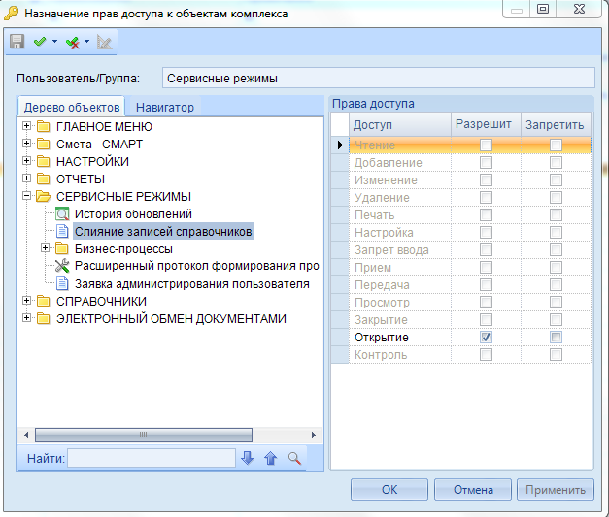

Рисунок 1 Установка прав на режим "Слияние записей справочника"

Для работы с режимом «Слияние записей» необходимо:

1. Перейти в тот справочник или документ, в котором нужно объединить записи.
2. В справочнике найти и отметить галочками строки, которые необходимо объединить в одну (Рисунок 2).

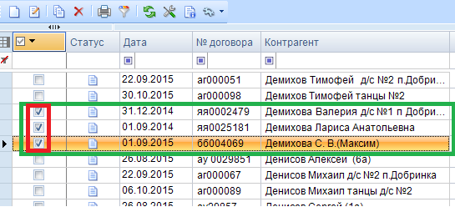

Рисунок 2 Выбор строк справочника для слияния

1. На панели инструментов выбрать команду «Слияние записей» (Рисунок 3).

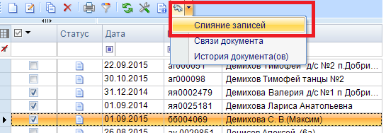

Рисунок 3 Запуск режима "Слияние записей".

1. В окне слияния нужно выбрать строку, которая должна остаться и нажать кнопку «ОК» (Рисунок 4).

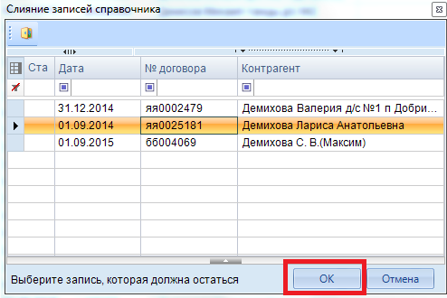

Рисунок 4 Выполнение операции по слиянию записей

1. После завершения процедуры в справочнике из отмеченных записей остается только выбранная строка (Рисунок 5). Данная строка будет использоваться во всех местах, где использовались удаленные строки.

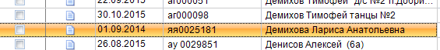

Рисунок 5 Результат операции "Слияние записей".

|  |  |
| --- | --- |
|  | Операция «Слияние записей» является необратимой, т.е. после слияния невозможно вернуть обратно объединенные записи! Используйте данную операцию очень внимательно! |